Клас. 7-А, 7-Б

Тема. Повторення. Своя місцевість і заняття населення
Доброго дня, діти!
Цього навчального року ви продовжите вивчати географію. У 7-му класі перед вами розкриються таємниці Землі як планети. Дізнаєтеся про навколосвітні подорожі, природні зони нашої планети, про те, як живуть люди в жарких і холодних країнах. Навчитеся працювати з картою і глобусом.
Але спочатку пригадаємо вивчене попереднього навчального року
- Яку назву має ваше місто (селище, село)?
- З якими великими містами, селищами чи селами сусідить ваш населений пункт?
- Розкажіть про форми земної поверхні вашої місцевості (низовини, височини чи гори)?
- Яка річка тече у вашій місцевості?
- Чи є у вашій місцевості озеро? Яка його назва?

ПРОЧИТАЙТЕ ВІРШ
Де найкраще місце на Землі
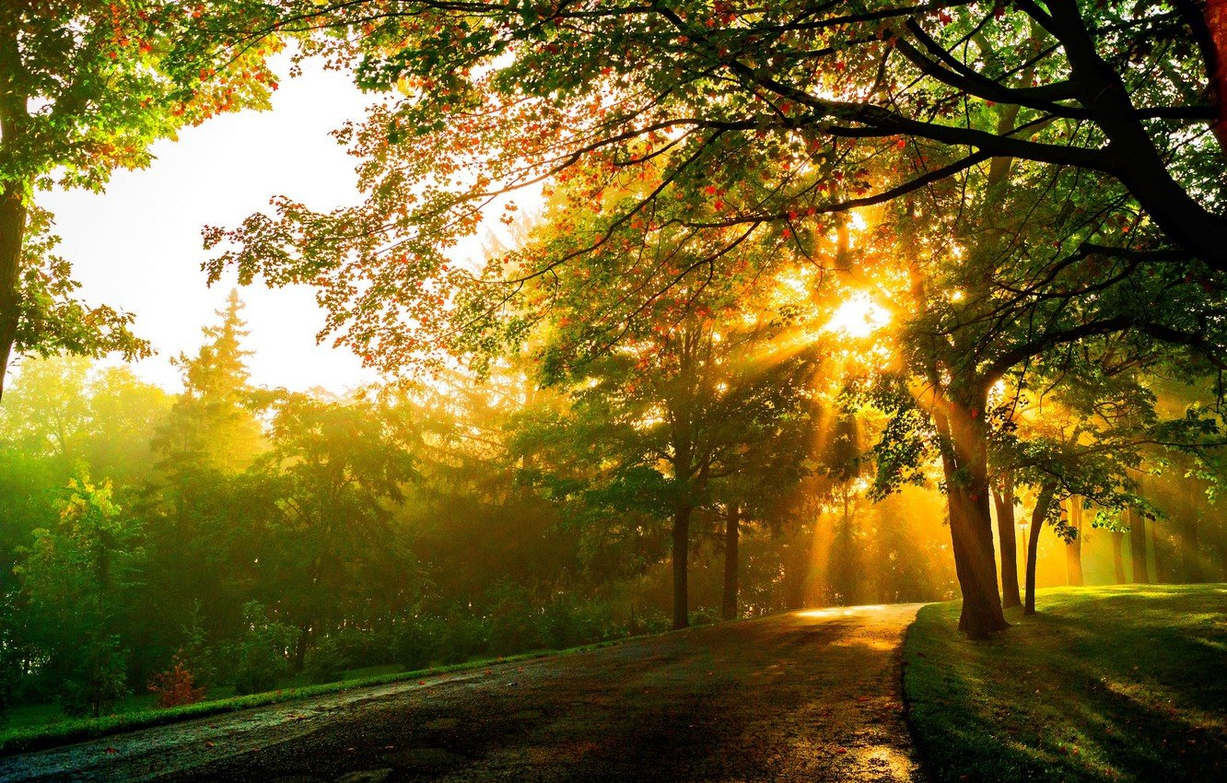
Де зелені хмари яворів
Заступили неба синій став,
На стежині сонце я зустрів,
привітав його і запитав:
- Всі народи бачиш ти з висот,
Всі долини і гірські шпилі.
Де ж найбільший на землі народ?
Де ж найкраще місце на землі?-
Сонце усміхнулося здаля:
- Правда все я бачу з висоти.
Всі народи рівні. А земля
Там найкраща, де вродився ти!
Виростай, дитино, й пам’ятай:
Батьківщина – то найкращий край!

Д. Павличко

